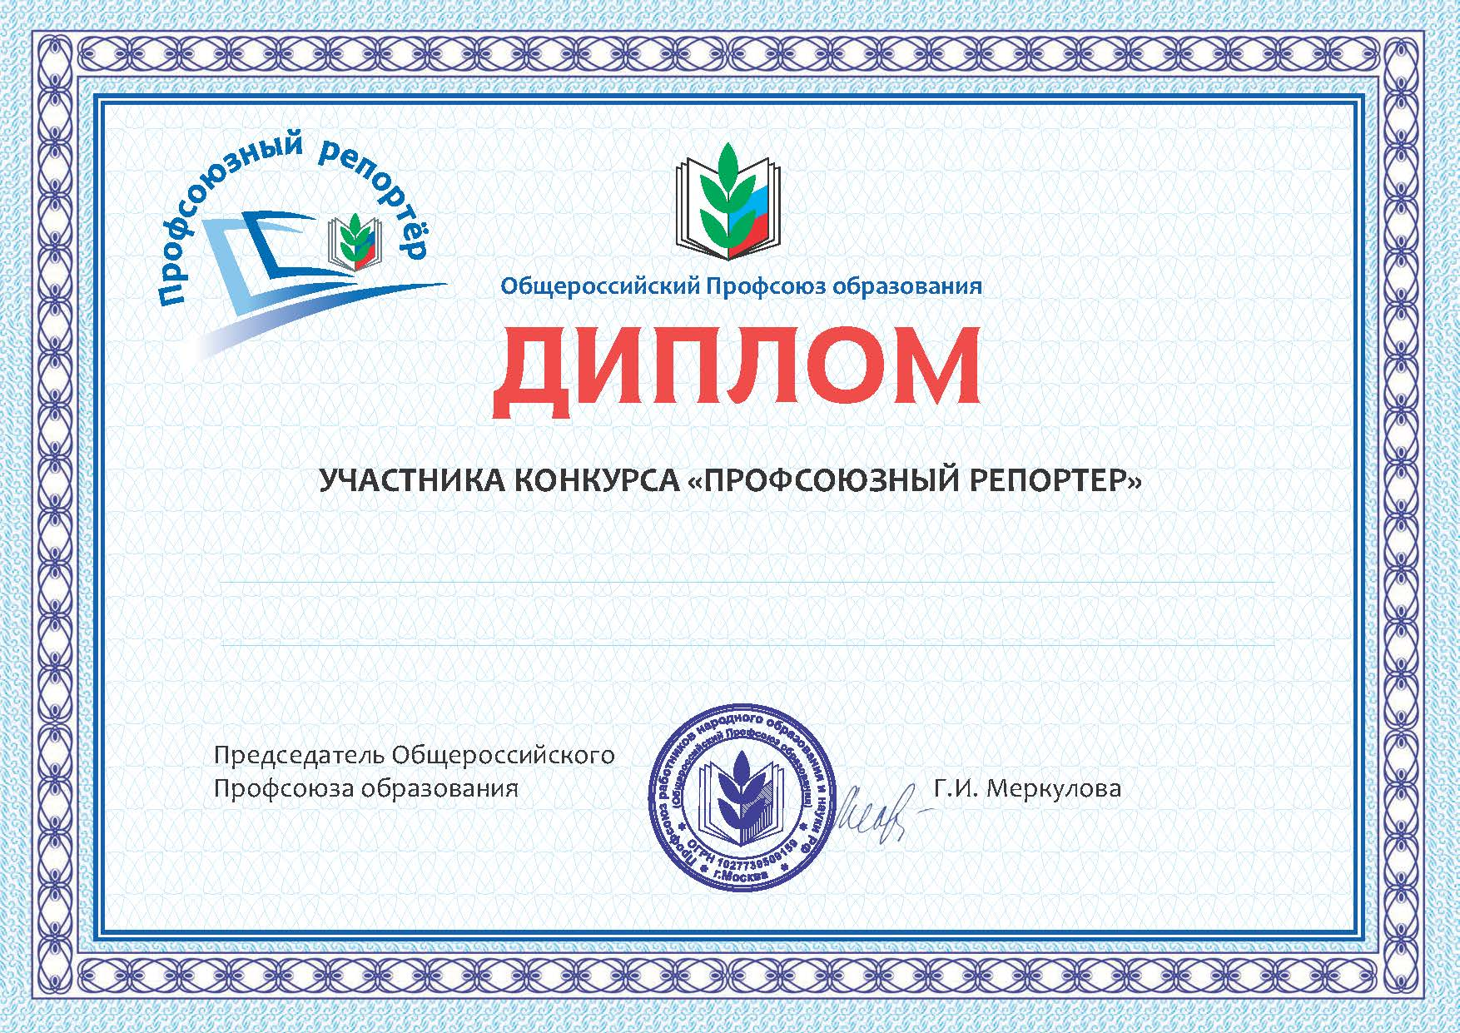

2024 года

**БОЯРСКОЙ МАРИИ ОЛЕГОВНЫ,**

председателя первичной профсоюзной организации

МБДОУ «Детский сад №373» города Екатеринбурга